|  |
| --- |
| Лабораторная работа №4 |
| Дифференцирование функции, заданной таблично. |
| Артамонова Анастасия ПИН-24 |

|  |
| --- |
|  |

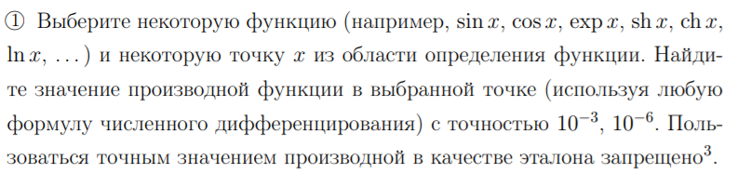

h=0.5;

R=1;

while abs(R)> 10^(-3)

f=log(x);

xi= 1;

df=(subs(f,x,xi)-subs(f,x,xi-h))/h;

i=xi-h: 10^(-3):xi;

diff_f = diff(f,x,2);

R=subs(diff_f,x,i)*h/2;

R=max(R);

h=h/2;

end

disp(sprintf('Шаг h: %d', h*2))

disp(sprintf('Значение производной в x: %d', df))

disp(sprintf('Погрешность: %d', R))

При точности 10^(-3):

Шаг h: 1.953125e-003

Значение производной в x: 1.000978e+000

Погрешность: -9.784267e-004

При точности 10^(-6):

Шаг h: 1.907349e-006

Значение производной в x: 1.000001e+000

Погрешность: -9.536760e-007

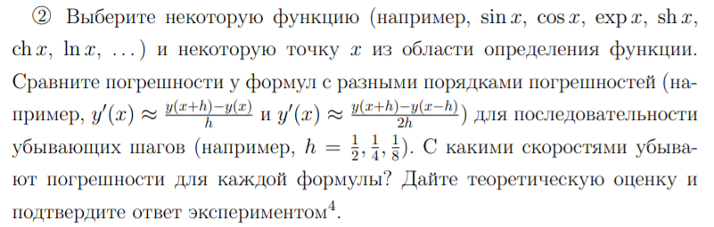

h=1/2;

R1=[];

R2=[];

OR1=[];

OR2=[];

j=1;

while h>1/16

f=log(x);

xi=1;

df1=(subs(f,x,xi)-subs(f,x,xi-h))/h;

i=xi-h:10^(-3):xi;

diff_f1 = diff(f,x,2);

R=subs(diff_f1,x,i)*h/2;

R1(j)= max(R);

df2=(subs(f,x,xi+h)-subs(f,x,xi-h))/(2*h);

i=xi-h:10^(-3):xi+h;

diff_f2 = diff(f,x,3);

R=subs(diff_f2,x,i)*h^2/6;

R2(j)= max(R);

if j==1

O1=abs(R1(j));

O2=abs(R2(j));

end

disp(sprintf('Шаг h: %d', h))

disp(sprintf('(1)Значение производной в x: %d', df1))

disp(sprintf('(2)Значение производной в x: %d', df2))

h=h/2;

j=j+1;

end

j=j-1;

OR1(1)=O1;

for i=2:j

OR1(i)=OR1(i-1)/2;

end

OR2(1)=O2;

for i=2:j

OR2(i)=OR2(i-1)/4;

end

i=1:j;

hold on

grid on

plot(i,abs(R1),'r')

plot(i,OR1,'g')

plot(i,R2,'b')

plot(i,OR2,'k')

R1=abs(R1);

disp(sprintf('Практическая погрешность для О(h): %d', R1))

disp(sprintf('Практическая погрешность для О(h^2): %d', R2))

disp(sprintf('Теоретическая погрешность для О(h): %d', OR1))

disp(sprintf('Теоретическая погрешность для О(h^2): %d',OR2))

Шаг h: 5.000000e-001

(1)Значение производной в x: 1.386294e+000

(2)Значение производной в x: 1.098612e+000

Практическая погрешность для О(h): 2.500000e-001

Практическая погрешность для О(h^2): 6.666667e-001

Теоретическая погрешность для О(h): 2.500000e-001

Теоретическая погрешность для О(h^2): 6.666667e-001

Шаг h: 2.500000e-001

(1)Значение производной в x: 1.150728e+000

(2)Значение производной в x: 1.021651e+000

Практическая погрешность для О(h): 1.250000e-001

Практическая погрешность для О(h^2): 4.938272e-002

Теоретическая погрешность для О(h): 1.250000e-001

Теоретическая погрешность для О(h^2): 1.666667e-001

Шаг h: 1.250000e-001

(1)Значение производной в x: 1.068251e+000

(2)Значение производной в x: 1.005258e+000

Практическая погрешность для О(h): 6.250000e-002

Практическая погрешность для О(h^2): 7.774538e-003

Теоретическая погрешность для О(h): 6.250000e-002

Теоретическая погрешность для О(h^2): 4.166667e-002

|  |  |  |  |  |
| --- | --- | --- | --- | --- |
| Шаг | 1/2 | 1/4 | 1/8 | Зависимость |
| Погрешность для О(h) | 2.500000e-001 | 1.250000e-001 | 6.250000e-002 | Убывает в 2 раза |
| Погрешность для О(h^2) | 6.666667e-001 | 1.666667e-001 | 4.166667e-002 | Квадратично убывает  13,6->6,36 |



Для формулы y ‘(x)=(f(x)-f(x-h))/h + O(h) погрешность убывает линейно.

Для формулы y ‘(x)=(f(x+h)-f(x-h))/(2h) + O(h^2) погрешность убывает квадратично.

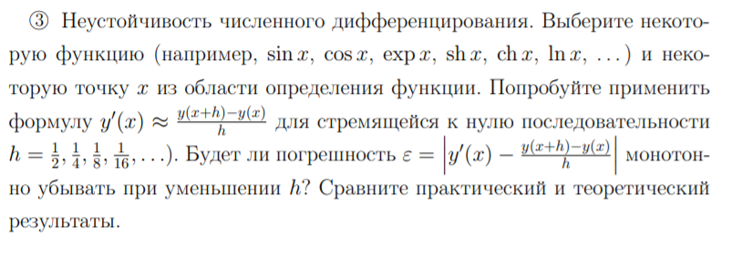

h=1/2;

R=[];

i=1;

O=[];

while h>1/(2^56)

f=log(x);

xi=1;

df=(subs(f,x,xi+h)-subs(f,x,xi-h))/(2*h);

j=xi-h:10^(-3):xi+h;

diff_f = diff(f,x,3);

R=subs(diff_f,x,j)*h^2/6;

R(i)= max(R);

if i==1

O1=abs(R(i))

end

O(i)=abs(subs(diff(f),'x',xi)-df);

disp(sprintf('Шаг h: %d', h))

disp(sprintf('Значение производной в x: %d', df))

h=h/2;

i=i+1;

end

k=i-1;

OR(1)=O1;

for i=2:1:k

OR(i)=OR(i-1)/2^2;

end

disp(sprintf('Практическая погрешность для О(h): %d',O))

disp(sprintf('Теоретическая погрешность для О(h): %d', OR))

i=1:1:k;

hold on

grid on

plot(i,O,'r')

plot(i,OR,'blue')

Шаг h: 5.000000e-001

Значение производной в x: 1.098612e+000

Шаг h: 2.500000e-001

Значение производной в x: 1.021651e+000

Шаг h: 1.250000e-001

Значение производной в x: 1.005258e+000

Шаг h: 6.250000e-002

Значение производной в x: 1.001305e+000

Шаг h: 3.125000e-002

Значение производной в x: 1.000326e+000

Шаг h: 1.562500e-002

Значение производной в x: 1.000081e+000

Шаг h: 7.812500e-003

Значение производной в x: 1.000020e+000

Шаг h: 3.906250e-003

Значение производной в x: 1.000005e+000

Шаг h: 1.953125e-003

Значение производной в x: 1.000001e+000

Шаг h: 9.765625e-004

Значение производной в x: 1.000000e+000

…

Шаг h: 2.220446e-016

Значение производной в x: 1

Шаг h: 1.110223e-016

Значение производной в x: 5.000000e-001

Шаг h: 5.551115e-017

Значение производной в x: 0

Шаг h: 2.775558e-017

Значение производной в x: 0

Практическая погрешность:

0.0986 0.0217 0.0053 0.0013 0.0003

0.0001 0.0000 0.0000 0.0000 0.0000

…

0 0 0.5000 1.0000 1.0000

Теоретическая погрешность:

0.6667 0.1667 0.0417 0.0104 0.0026

0.0007 0.0002 0.0000 0.0000 0.0000

…

0.0000 0.0000 0.0000 0.0000 0.0000

-- практическая погрешность

-- теоретическая погрешность





Погрешность монотонно убывает. Но с шага 1/2^54 начинает возрастать.

**Контрольные вопросы**

*1. Как теоретически узнать погрешность формулы численного дифференцирования? Как узнать порядок погрешности?*

Всякую достаточно гладкую функцию можно разложить в ряд Тейлора, откуда хорошо выделяется производная как сумма формулы численного дифференцирования и некоторого “хвоста” слагаемых, порядки которых относительно шага убывают, следовательно, порядок погрешности как раз и будет равен порядку первого члена в “хвосте”.

*2. Какие есть способы получения формул численного дифференцирования?*

Функцию, для получения формул численного дифференцирования можно разлагать в ряд Тейлора, например можно разложить в ряд функцию смещенную на некоторое отклонение в право или лево от точки, где ищется значение производной, откуда выразить производную (такие выражения называются правой и левой разностями). Можно написать 2 выражения и для правой и для левой разностей, после чего их сложить, выразить производную, получив так называемую центральную разность, которая помимо всего прочего имеет больший порядок роста.

*3. Какие есть способы практической (при вычислении на компьютере) оценки погрешности численного дифференцирования?*

Можно оценить погрешность из разложения в ряд Тейлора функции f(x+-h) в окрестности точки x.

*4. Являются ли формулы численного дифференцирования устойчивыми к погрешностям входных данных? Ответ обоснуйте.*

Формулы численного дифференцирования не устойчивы к погрешностям входных данных, поскольку рассмотрев разность уклонения истинного значения производной от приближаемого числа с погрешностью, получаем не монотонную в зависимости от входных данных функцию. Сначала погрешность убывает, но в итоге она начнет снова расти, поэтому существуют примеры оценки оптимальных погрешностей h=2sqrt(M2∗δ).

*5. Опишите, как имея в распоряжении формулу для численного дифференцирования с порядком точности p, получить формулу с большим порядком точности (метод Рунге).*

Метод Рунге заключается в представлении остатка в виде hpφ(x)+O(hP+1). Проводя рассуждение для 2-х разных шагов производной имеем на выходе соотношение R=(f(x,h)−f(x,kh))/(kp−1) +O(hP+1), где f(x,(k)h) – левые разности для 2-х шагов.